课题 |  | 人教版八年级上册物理第一章第二节 运动的描述教学设计
作者及
工作单位
教材分析
课标中对本节内容的要求：能用实例解释机械运动及其相对性。
本节教材安排了“机械运动”、“参照物”和“运动和静止的相对性”三个标题的内容。教材先安排学生观察教材中图1.1-1中形形色色的运动，体验运动是宇宙中的普遍现象，继而安排图1.1-2地壳的运动，以此说明运动是绝对的。在此基础上介绍了“机械运动”这一概念。
在第二标题和第三个标题的内容中，教材安排了“并排停在站台上的两列车”这一事例，通过这个事例的分析而引出“参照物”这一概念。介绍了这一概念后，教材安排了“想想议议”，以此让学生联系生活实际进行分析，得出“物体的运动和静止是相对的”这一结论，并安排了图1.1-3中拖拉机和联合收割机相对静止这一事例，进一步说明相对静止的条件。
此后，教材又安排了图1.1-4中的活动：说一说，对于不同的参照物，各个物体是运动还是静止。通过此活动，让学生进一步领会“对于一个事例，如果选用不同的参照物得到的运动状态可能不同。”，以加深对“物体的运动和静止是相对的”的理解。
本节立足于学生已有的生活体验，在生产、生活和科技中有着其实际意义，是“运动的快慢”学习的基础，也是学生高中阶段学习运动学的基础，学生学得如何，对后面的学习有着直接的影响。
学情分析
从学生的学习方式看，我校学生基本习惯于自学教材、小组内讨论、主动探究方式获取知识。
从学生的学习基础看，学生对运动与静止有初步的认识与生活体验。但“运动与静止的相对性”仍是学生学习的难点，需要学生通过参与活动、对实例的互动分析与教师引导分析、练习巩固等活动进行突破，认识到：运动是绝对的，静止是相对的；机械运动的概念；参照物概念及其建立概念的必要性；物体运动和静止的相对性。
基于上述学情，本节以学生的自主学习活动为主，以教师的适时点拔为辅，让学生在具体的实例分析中感悟，达成学习目标。
教学目标
【知识与技能】1.知道机械运动
2.知道参照物的概念。
3.知道物体的运动和静止是相对的。
【过程与方法】能用实例解释机械运动及其相对性。
【情感态度与价值观】认识运动是宇宙的普遍现象，运动和静止是相对的，建立唯物主义世界观。
教学重点和难点
教学重点：能用实例解释机械运动及其相对性。
教学难点：判断物体的相对运动与相对静止、判断所选参照物。
教学过程
教学环节 | 教师活动 |  | 预设学生行为 | △设计意图  ◇资源准备  □评价○反思
一、导入课题  二、新课讲授  三、练习 | 导入一：多媒体及设置疑问  引入课题：第一节 运动的描述  1.播放视频“孙悟空腾云驾雾的片段”如何提出拍摄的，同时提出电影《生死时速》中如何将车上的乘客安全撤离汽车呢？  2.播放学习目标：  (1)知道什么是机械运动  (2)知道什么叫参照物  (3)知道运动和静止的相对性。  一、机械运动的概念  导入二：创设情境导入  让学生进行活动  1.（1）活动1.运动接龙  （2）活动2.找不同  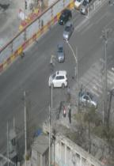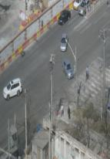  2.播放视频认识运动  - 物理学中的机械运动  安排学生活动  二、参照物  导入三：提出问题设置情境  1.播放视频“动了吗？”引出比较标准  2.播放视频“参照物”认识参照物定义  三、运动和静止是相对的  导入四：学生实验导入  引导学生完成实验，并提出问题。  1.实验：把课本放在桌上，文具盒放在课本上，推动课本使课本沿桌面运动。让学生讨论回答：（1）˴如果以桌子为参照物，文具盒是运动的还是静止的？（2）˴如果以课本为参照物，文具盒是运动的还是静止的？  2.播放两个参照物的动画  练习:  分别通过两道判断物体运动静止以及确定参照物的练习 |  | 让学生进行观看并思考：这是如何拍摄的？  设置疑问如何将车上的乘客安全撤离汽车呢？  学生观看，了解本节课的学习目标。  活动：  - 让学生参与活动说出她们生活中常见的运动  2.同时通过找不同活动学生能判断物体的运动位置的是否发生变化。  观看视频“认识运动”  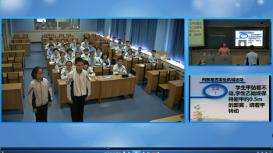  活动（1）学生甲站着不动,学生乙始终保持距甲约0.5m的距离，绕着甲转动  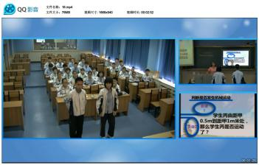  活动（2）学生丙由距甲0.5m到距甲1m米处  学生观看视频提出自己的看法，回答“她们到底谁说的对呢？”  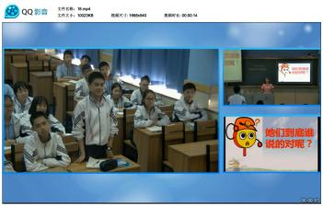  学生观看视频，进一步明确参照物的定义  学生自己实验  思考、回答问题，明确课桌、课本、文具盒三者的关系。  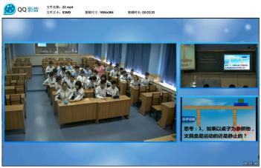  学生观看动画分析回答同一物体分别以不同物体为参照物运动和静止的情况  学生通过练习自己总结出判断物体运动静止以及确定参照物的基本思路  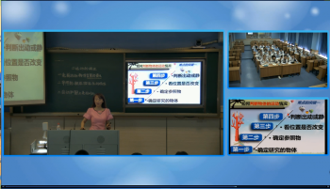  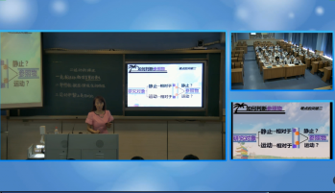 | 并不要求学生回答意在通过此问题的思考引入新课。  引起学生兴趣，激发学习热情  引出课题  让学生对本节课的学习目标有清晰的认识。  让学生参与活动提供学习兴趣  同时能更容易理解机械运动是物体位置的变化。  认识到“宇宙中一切物体都在运动。运动是宇宙中的普遍现象。”建立辩证唯物主义世界观  问学生甲、乙是否运动了？  学生利用刚刚学习的机械运动的概念很容易解答，一定很有成就感，感受到学习的乐趣。  学生会自觉的去找比较对象，找标准，为参照物的学习做好铺垫  初步明确判断运动和静止所选的标准不同以后，会产生不同的判断。  让学生在实验的基础上通过思考初步明确对运动物体的运动和静止是相对的，参照物不同运动和静止的情况也不同  学生通过对动画画面情景的分析进一步理解运动和静止的相对性  突破难点
补充练习
1.坐在顺水漂流的竹筏中的人如果以江岸为参照物，竹筏是_____的；以流水为参照物竹筏是_____的
2、地球同步通信卫星相
对于地球是_____的;相对于太阳则是 的
3.第一次世界大战时，一法国飞行员在2000m高空飞行的时候，发现脸旁有一只小昆虫在游动，他顺手抓过来一看，竟然是一颗子弹，你认为这可能的原因是( )
A、子弹是静止在空中的
B、子弹前进的方向与飞机飞行的 方向相反，但子弹运动得很慢
C、子弹飞行的方向与飞机相同，并且子弹运动的速度与飞机一样 D、这件事情根本不可能发生
4.“神舟七号”飞船中的一个情景:翟志刚放开了手中的飞行手册。绿色的封面和白色的书页,在失重的太空中飘浮起来并悬停在空中。这时的飞行手册相对于_______是静止
的，相对于_____是运动的．
5、诗句“满眼风波多闪烁，看山恰似走来迎，仔细看山山不动，是船行”。其中“看山恰似走来迎”是以 参照物；“是船行”，以 为参照物

 | 活动：展示图片找参照物比赛  提出更有难度的讨论问题：根据下图所示情境，讨论两个小车的运动情况。（“左西右东”）  让学生解决课前提出的两个问题：  - 孙悟空腾云驾雾的镜头是如何拍摄的？  - 如何在不减慢  车速的同时将车上的乘客安全撤离汽车呢？ |  | 学生积极参加活动  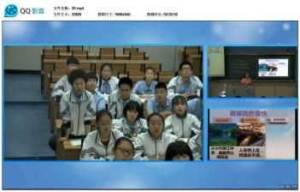  小组讨论，展示讨论结果  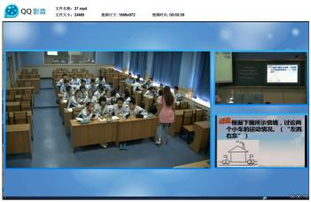  学生思考后作答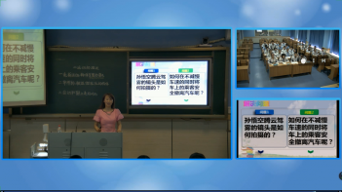 | 学生体会到学习的成就感  锻炼学生深入分析问题解决问题的能力  通过解决学生身边的事例来调动学生的积极性，培养学生“从生活走向物理，从物理走向社会”的能力。
四、课堂小结 | 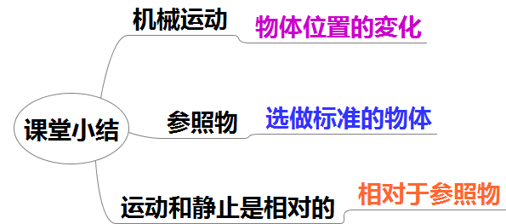
五、板书设计 | 运动的描述  一、机械运动  把物体位置的变化叫做机械运动  二、参照物  三、运动和静止的相对性 |  |  | 教学反思
六、作业 | 课后习题

